

SOPHGO

PCBA贴片厂生产注意事项

Version: V1.0

Release date: 2023-12-15

© 2023 算能

目 录

目 录 2

生产注意事项 3

1.1 物料 3

1.2 钢网 3

1.3 PCB 3

1.4 烘烤 4

1.5 锡膏 4

1.6 炉温曲线 5

# 生产注意事项

## 物料

| √ | Items | 客户确认（PASS/NO PASS） | 备注 |
| --- | --- | --- | --- |
|  | 核心物料选型是否在SOPHGO提供的列表中 |  |  |
|  | 物料是否正规渠道购买 |  |  |
|  | 核心物料选型是否完整包装  非完整包装，需要检查物料丝印清晰，锡球完整光滑，无异物污染 |  |  |

## 钢网

| √ | Items | 客户确认（PASS/NO PASS） | 备注 |
| --- | --- | --- | --- |
|  | 钢网平整，无污染，孔洞大小正常 |  |  |
|  | 钢网厚度0.1mm |  |  |
|  | 钢网大小要依照PCB板厂的标准，不同的PCB板厂，可能出现钢网不一致的问题，要特别注意差异，是否能通用 |  |  |

## PCB

| √ | Items | 客户确认（PASS/NO PASS） | 备注 |
| --- | --- | --- | --- |
|  | PCB工厂要求是有稳定合作量产的供应商，若更换新供应商，需做小批试产确认 |  |  |
|  | PCB需要工厂全部测试OK |  |  |
|  | 真空袋包装 |  |  |
|  | 包装已开封PCB在使用前，应确认PCB焊盘是否有做氧化现象  （如若拆除包装时长在6个月以上，应做报废处理） |  |  |
|  | PCB 表面处理采用沉金工艺 |  |  |

## 烘烤

SOC/DDR等BGA器件，都要烘烤。

真空包装已开封或湿度卡显示受潮的物料，在SMT前要经过烘烤，烘烤温度及时间参考表格1-1 ，按红框Level 3执行。

表格1‑1 烘烤溫度及時間表

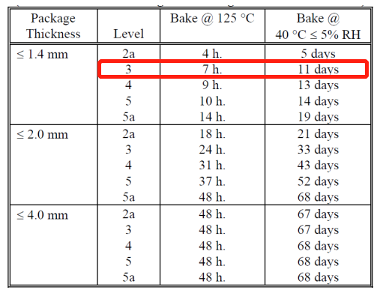

## 锡膏

| √ | Items | 客户确认（PASS/NO PASS） | 备注 |
| --- | --- | --- | --- |
|  | 所使用锡膏是否大批量产使用过型号 |  |  |
|  | 刷锡膏后，需检查锡膏厚度及是否均匀无异常 |  |  |
|  | 一般锡焊厚度0.1mm |  |  |

## 炉温曲线

炉温曲线建议按工厂通用做法，在参考如下和附件炉温曲线适当调整；

|  |  |  |
| --- | --- | --- |
| 炉温曲线 | IC表面最高温度° | 回流焊时长S |
| 优视源参考 | 248 | 80 |

## PCBA分拆

贴片完成后自然冷却之后，拼板分割方式请注意不要让板卡中心受力，以免变形受力！